Instituto Guerrerense para la Atención Integral de las Personas Adultas Mayores IGATIPAM

INFORME DE LABORES 2016

SEGUNDO TRIMESTRE ABRIL-JUNIO

Respecto al mes de mayo, el IGATIPAM convocó a una reunión de Trabajo a los enlaces municipales de Pensión Guerrero de los 81 municipios del Estado, para presentar de manera oficial los programas sociales y su funcionamiento, así como las acciones y proyectos que ofrece el IGATIPAM para las personas Adultas Mayores. Teniendo como principal objetivo ponerme a las órdenes de cada Ayuntamiento, al mismo tiempo brindar mi apoyo y confianza como titular de este Instituto.

El día 29 de abril por motivo del día del Niño, el IGATIPAM con la finalidad de fomentar y fortalecer la convivencia familiar, organizó por primera ocasión en este instituto, un festejo para los hijos de los trabajadores, donde los niños celebraron jugando y se les obsequió un juguete, un aguinaldo y pastel.
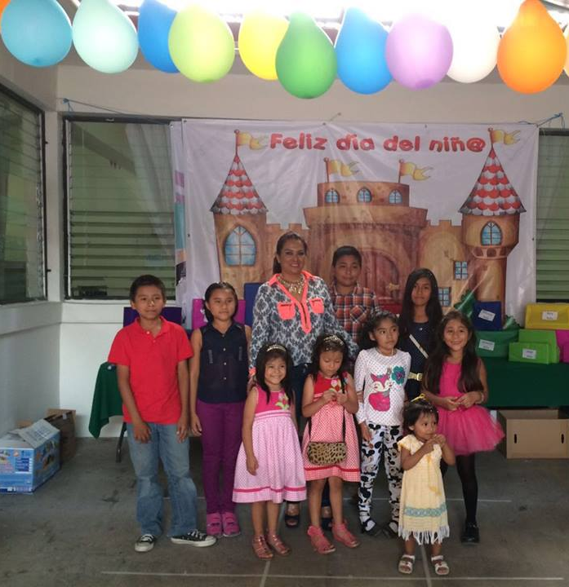

El 18 de mayo para celebrar el Día de las Madres, el IGATIPAM ofreció un desayuno a todas las mamás que laboran en este instituto en un reconocido resturante de esta ciudad Capital, por parte de la Dirección General se les otorgó un modesto bono como muestra de su esfuerzo y reconocimiento por su importantye rol en la sociedad. Asistió como invitada de honor la Secretaria de Desarrollo Social, la Lic. Alicia Zamora Villalva, quien dió un emotivo mensaje a todas las compañeras en su día. Asímismo el Instituto gestionó a través de dependencias gubernamentales y funcionarios diputados, regalos para cada una de ellas.

El 19 de mayo se firmó el Convenio de Colaboración entre el IGATIPAM y el Instituto Estatal para la Educación de Jóvenes y Adultos de Guerrero (IEEJAG). Este convenio permite que los Adultos Mayores que no tengan concluidos los estudios de nivel Primaria y Secundaria, presenten un examen único a través del Programa Especial de Certificación (PEC), facilitando la obtención de certificados en los niveles de primaria y secundaria, desde que inició este programa se han otorgado 95 certificados de Primaria y 78 de educación secundaria.

El día 23 de mayo del presente año, se llevó a cabo en tiempo y forma la entrega de apoyos del Programa Pensión Guerrero correspondiente al segundo bimestre (marzo-abril). Este evento se realizó en las instalaciones de Casa Guerrero, presenciado por el C. Gobernador del Estado de Guerrero, Lic. Héctor Astudillo Flores y por la Secretaria de Desarrollo Social Lic. Alicia Zamora Villalva.
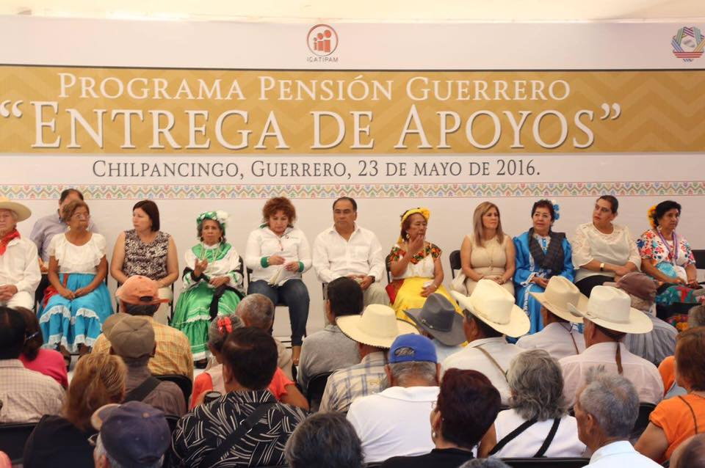
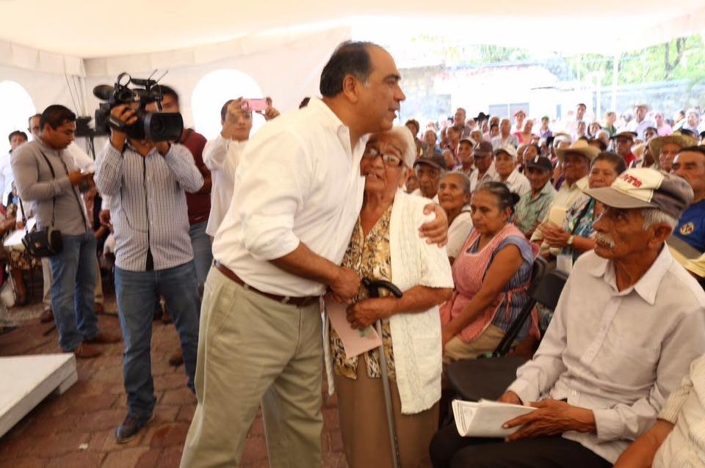

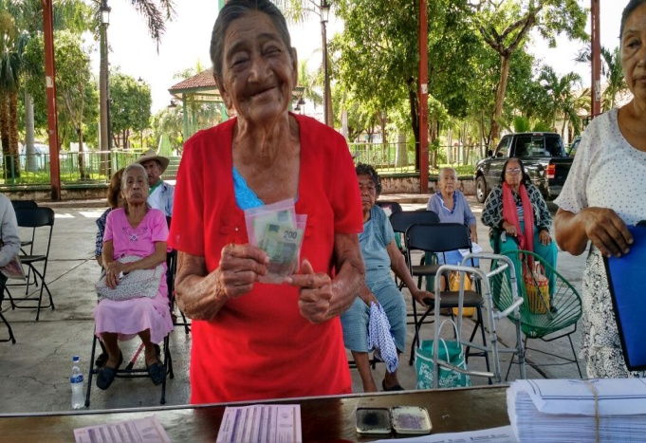
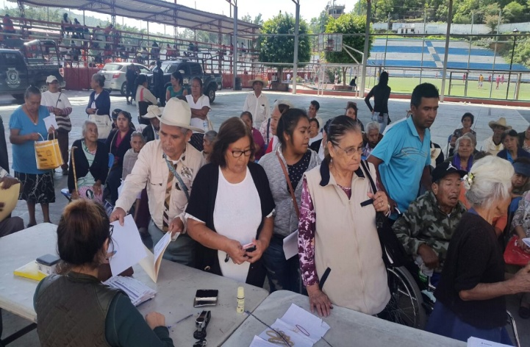

El 17 de junio por primera y única ocasión el IGATIPAM celebró el día del Padre a todos los colaboradores de este organismo, haciendo pasar una agradable tarde, se les sirvió una comida, seguida de obsequios otorgados por funcionarios y empresarios, que fueron exitosamente gestionados por este instituto.
